
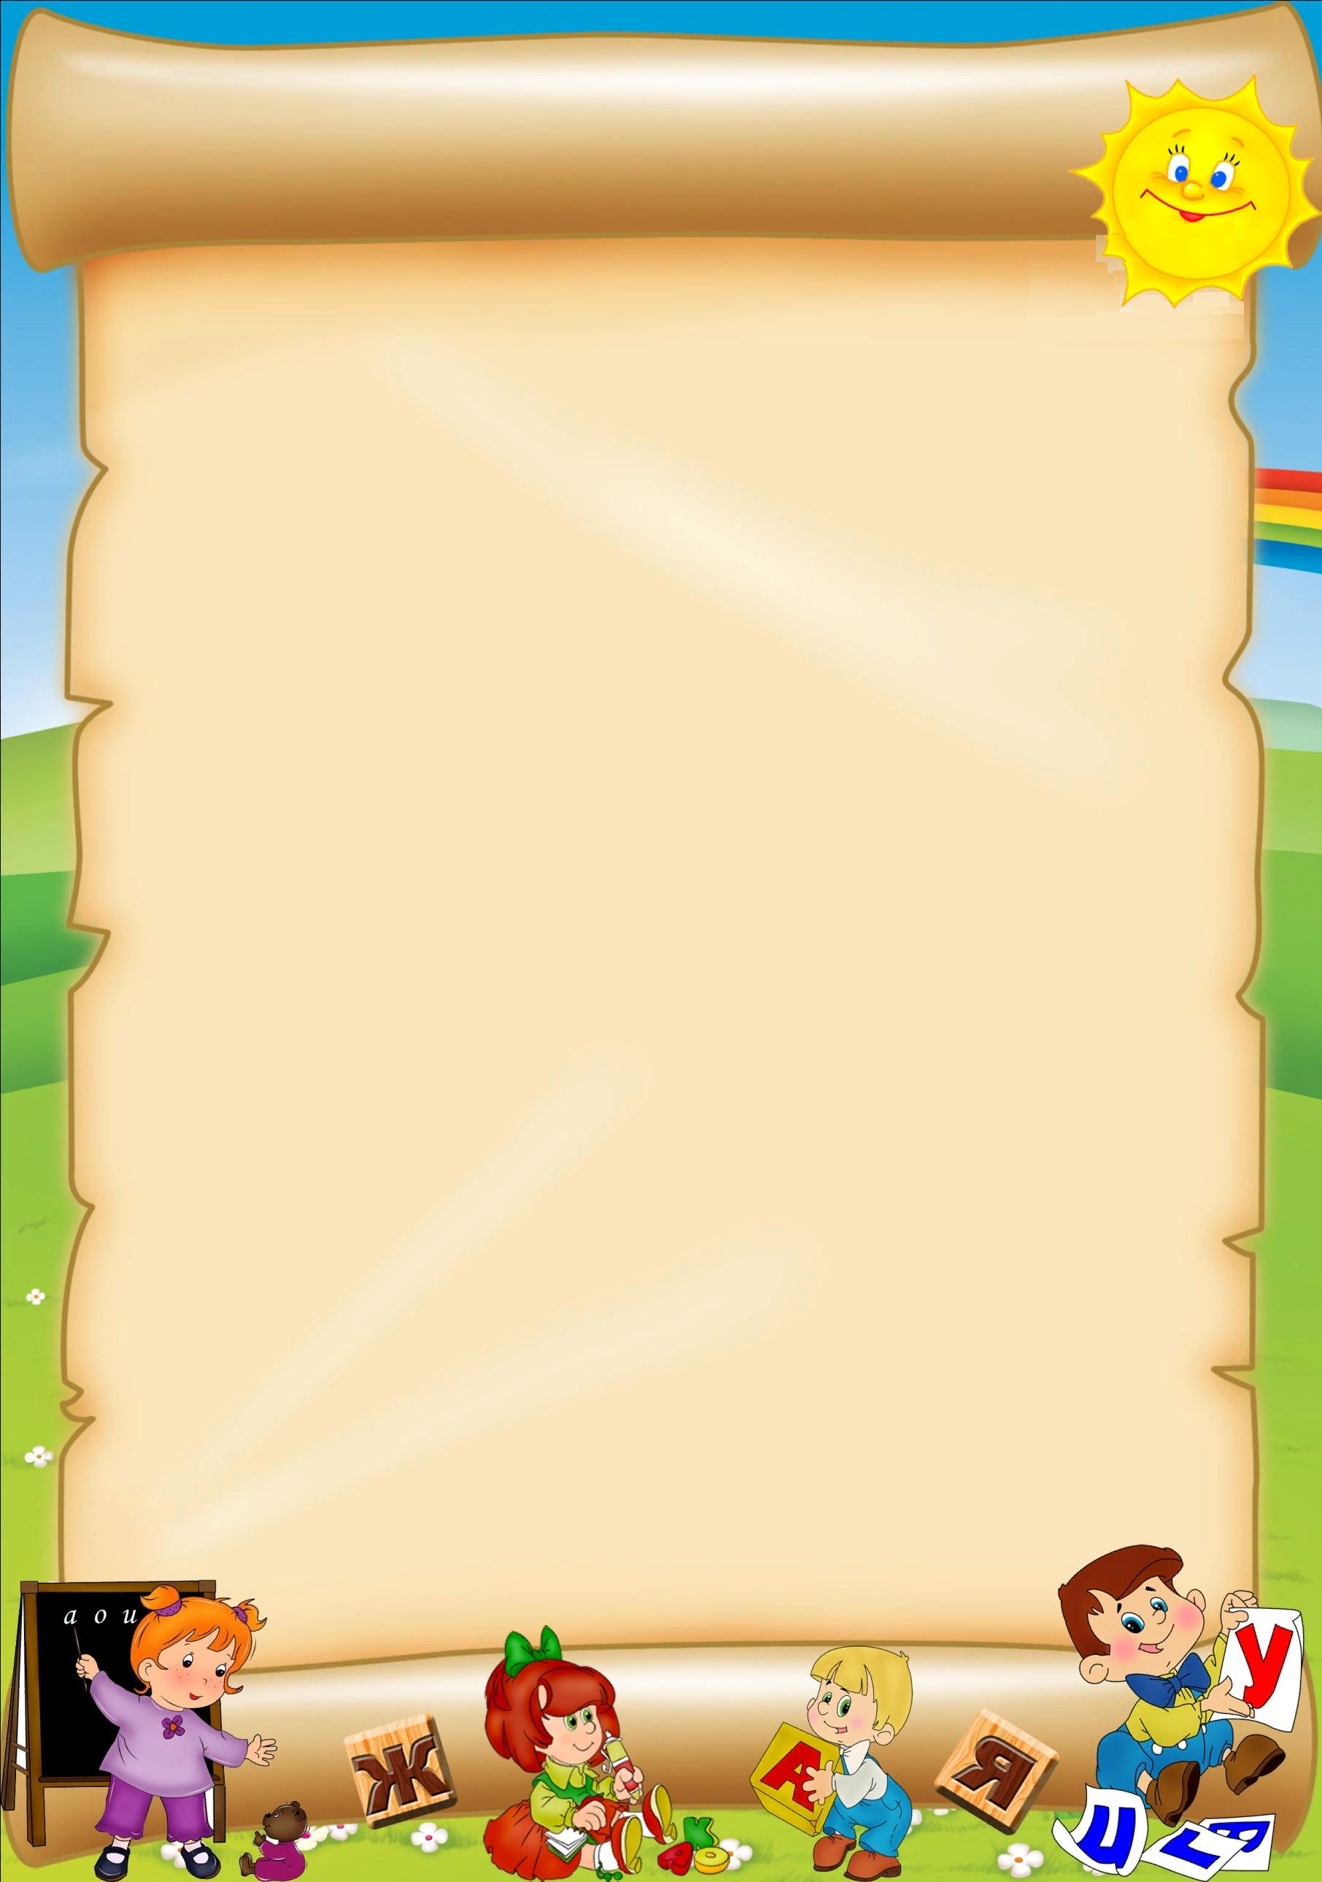

УЧИТЬ СТИХИ ЛЕГКО И ПРОСТО!
«Ребенок мыслит образами»
К.Д. Ушинский
Хотите выучить стихотворение с ребенком быстро, не прилагая усилий?
Тогда вам понадобятся мнемотаблицы, которые очень эффективны при разучивании стихов.
Мнемотаблицы – это схемы, в которые заложена определенная информация, служащие для облегчения запоминания, сохранения и воспроизведения информации.
В дошкольном возрасте преобладает наглядно-образная память, и запоминание носит в основном непроизвольный характер. Использование опорных рисунков для заучивания стихотворений увлекает детей, превращает занятие в игру. Зрительный образ, сохранившийся у ребенка после прослушивания, сопровождающегося просмотром рисунков, позволяет значительно быстрее запомнить текст. Мнемотаблицы служат своеобразным зрительным планом.
К.Д. Ушинский писал: «Учите ребенка каким-нибудь пяти неизвестным ему словам, и он будет долго и напрасно мучиться над ними, но свяжите с картинками двадцать таких слов – и ребенок усвоит их на лету…»
ЭФФЕКТ ИСПОЛЬЗОВАНИЯ МНЕМОТАБЛИЦ
Мнемотаблицы помогают детям:
- Сделать процесс запоминания стихотворений, более простым, интересным, творческим;
- Выстраивать логическую цепочку событий и воспроизводить историю в правильном порядке (начало – середина — завершение);
- Обогащает словарный запас;
- Помогает развивать психические процессы - память, внимание, образное мышление;
- Развивает фантазию;
ИЗГОТОВЛЕНИЕ МНЕМОТАБЛИЦ
Мнемотаблицу можно нарисовать самостоятельно от руки или составить из картинок, как коллаж, а также использовать готовую.
Чтобы составить мнемотаблицу, нужно:
- Расчертить лист бумаги на квадраты;
- Нарисовать в квадрате символ, картинку на каждое слово или фразу, или на каждый основной момент стихотворения.
На начальном этапе обучения, лучше рисовать небольшие по объему таблицы-ленты, расположив 3-4 картинки в ряд. Детям интересно будет раскрашивать эти картинки, а позже и подсказывать вам свои идеи для рисунка.
ТАК С ЧЕГО ЖЕ НАЧАТЬ?
Все очень просто!
- Прочитайте ребенку стихотворение с выражением.
- Повторно прочитывая, демонстрируйте мнемотаблицу и соотносите слова стихотворения с картинками на ней.
- Слова, не понятные ребенку, объясняйте в доступной ему форме.
- Ребенок воспроизводит стихотворение, глядя на таблицу.

.

ПРИМЕРЫ СТИХОТВОРЕНИЙ В МНЕМОТАБЛИЦАХ
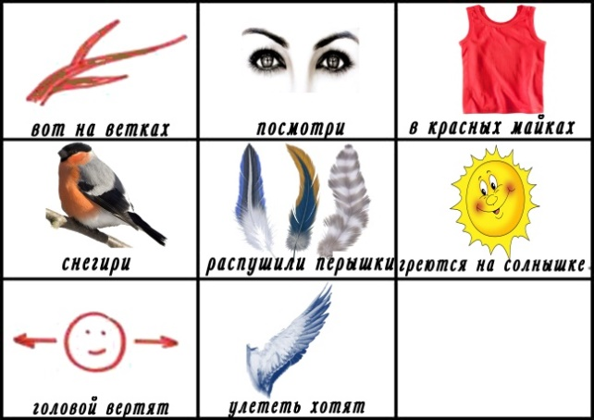
Разные загадки или сказки легче и веселее воспринимаются маленькими детьми, если они разобраны на ситуации и изображены на картинках. Ребенок запоминает описанное и рассказывает поэтапно, опираясь на картинки.
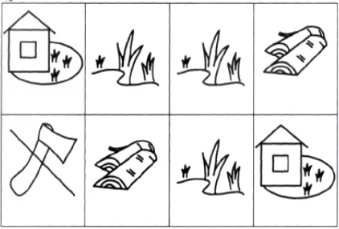
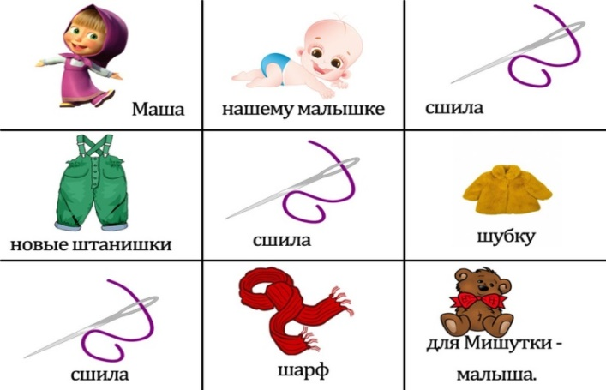
Наша Таня громко плачет
Уронила в речку мячик
Тише, Танечка, не плачь
Не утонет в речке мяч

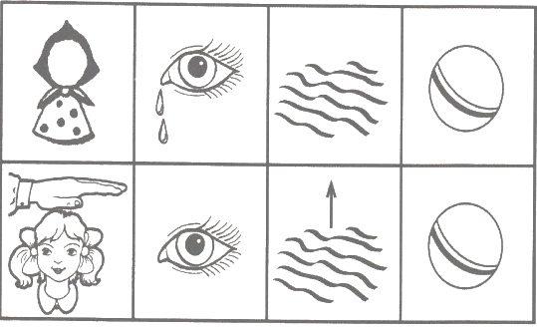

Во дворе трава,
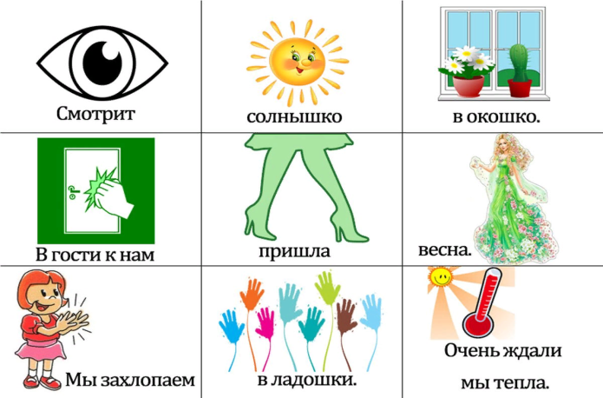
на траве – дрова.
Не руби дрова
На траве двора.

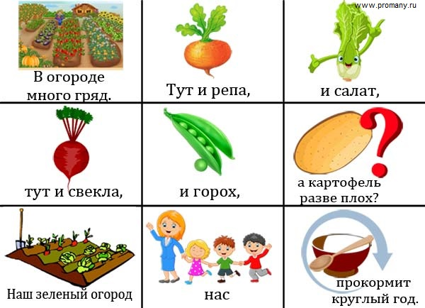
Учитель – логопед Сочнева Е.В.

